IV.DAN

Veškeré techniky uvedené v závorkách na 3. Kyu - 2. DAN, z toho 1x proti úchopu, 1x proti atemi a 1x proti zbrani. Pokud je technik v závorce uvedeno více než dvě, nebude každá technika prováděna proti všem zmíněným útokům, ale každá technika z jedné trojice proti jinému ze zmíněných tří typů útoků. V případě necelé trojice bude obrana proti chybějícímu typu útoku doplněna libovolnou technikou z necelé trojice.
Obrana je provedena po opakovaném útoku (např. po kopu následuje úchop), po ukončení akce útočník útočí libovolně ještě jednou, obrana je v této fázi rovněž libovolná.

NAGE WAZA
a) TACHI WAZA:
Goši waza: curi komi goši, kubi nage

Kubi nage
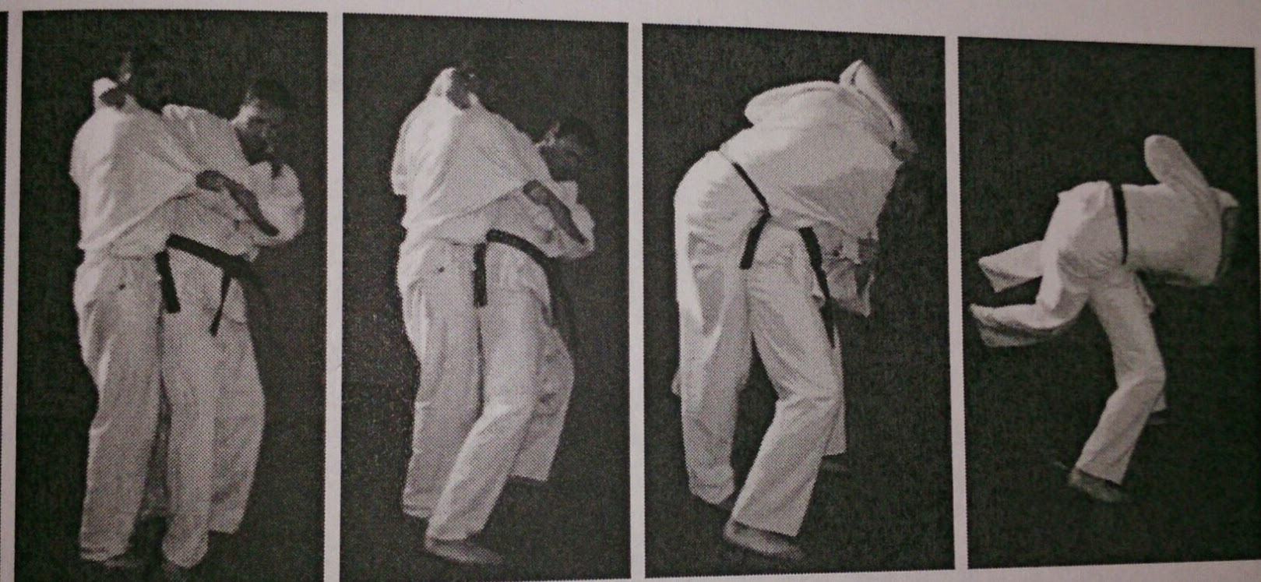

curi komi goši
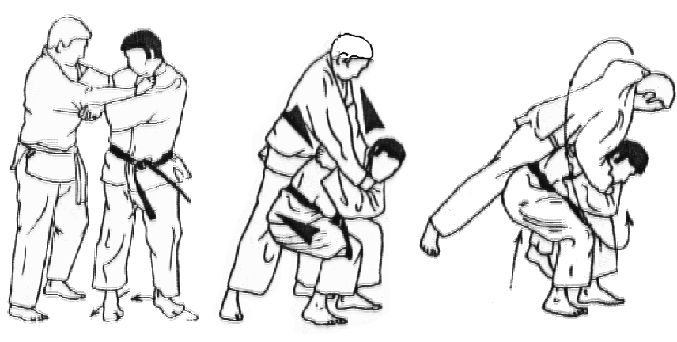

Aši waza: joko sasae curi komi aši, hiza guruma

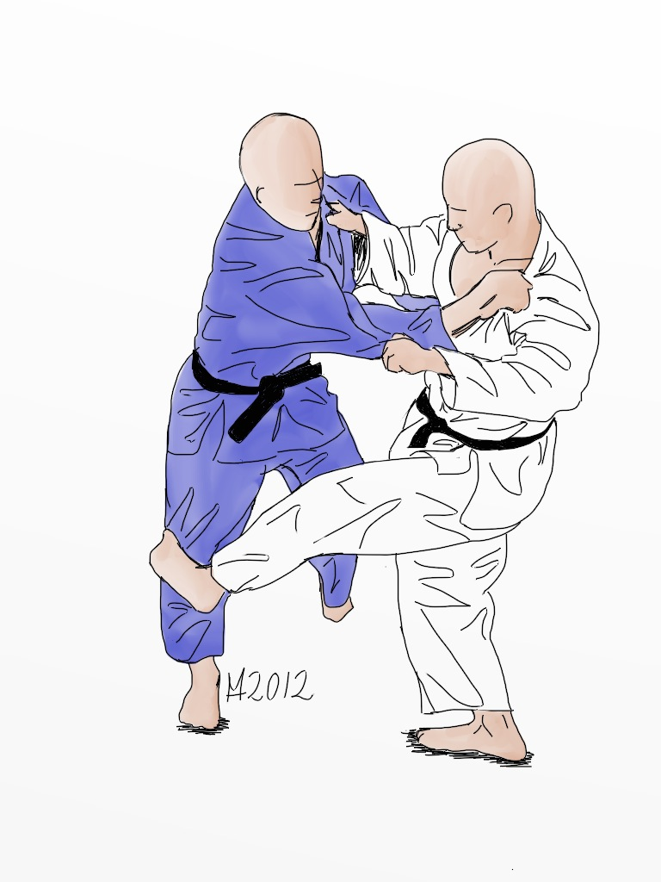
Hiza guruma

sasae curi komi aši (joko varianta – pristupuji k němu z boku)
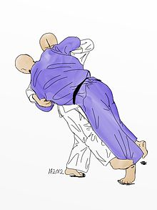

ko soto gari, ko soto gake
Te waza: ryo kui
ude kime nage

- SUTEMI WAZA:
Mae sutemi waza: joko tomoe nage
Joko sutemi waza: joko guruma
uči maki komi

c) KERI WAZA: fumi kiri
gyaku kakato geri
tobi-geri s otočkou

KATAME WAZA
a) OSAE KOMI WAZA: gyaku kami šiho gatame uširo kami šiho gatame, kuzure
kami šiho gatame

b) ŠIME WAZA: kuzure uširo šime
okuri eri šime
aši-šime

c) KWANSETSU WAZA: kuzure ude garami, šiho nage
gyaku te gatame
gyaku wakige sekito gatame

V. OBRANY PROTI PŘEDEPSANÝM ÚTOKŮM
- dopomoc 3. osobě
- nedestruktivní překonání pasivního odporu (uke stojí, leží, sedí)
- přepad
- boj nožem proti ozbrojené skupině

VI. OBRANY PROTI ZBRANÍM S JEJICH NÁSLEDNÝM VYUŽITÍM PROTI ZBRANI
- proti boxeru (tlačné dýce)
- škrtící šňůře (manriki-gusari)
- proti sekyře, nebo polní lopatce

VI. TEORIE
- poutání příležitostnými prostředky (včetně provazu)
- boj ve vodě, včetně překonání vodního toku
- teorie přepadu, léčky a výpadu

Union Jiu Jitsu Organisation – ČR

